1. **Какой класс отвечает за работу с изображением? Опишите его параметры и методы.**

В OpenCV любое изображение представляет собой двумерную матрицу интенсивностей, а именно объект класса **Mat**.

Класс **Mat** имеет набор полей и методов, часть из которых представляет интерес с точки зрения работы с изображением:

− **uchar* data** – поле, содержащее значение интенсивностей для каждого пикселя изображения. Если данное поле после загрузки изображения имеет значение NULL, значит, произошла ошибка в процессе загрузки изображения;

− **int rows, cols** – количество строк и столбцов в матрице;

− **int channels() const** – метод, который возвращает количество каналов в изображении;

− **Size size() const** – метод для получения размера изображения (width, height – поля класса Size). При этом rows и cols совпадают с width, height соответственно.

OpenCV предоставляет функции для чтения файлов в самых разных графических форматах, а также изображений, снятых фото- или видеокамерой. Все они входят в состав комплекта инструментов HighGUI, включенного в состав OpenCV.

1. **Какая функция конвертирует изображение в различные цветовые пространства?**

Конвертирование изображения из одного цветового пространства в другое – это очень важная операция, так как, например, многие алгоритмы компьютерного зрения работают на изображениях в оттенках серого, в то время как исходное изображение с камеры цветное. Функция **cvtColor()** позволяет конвертировать изображение в другое цветовое пространство:

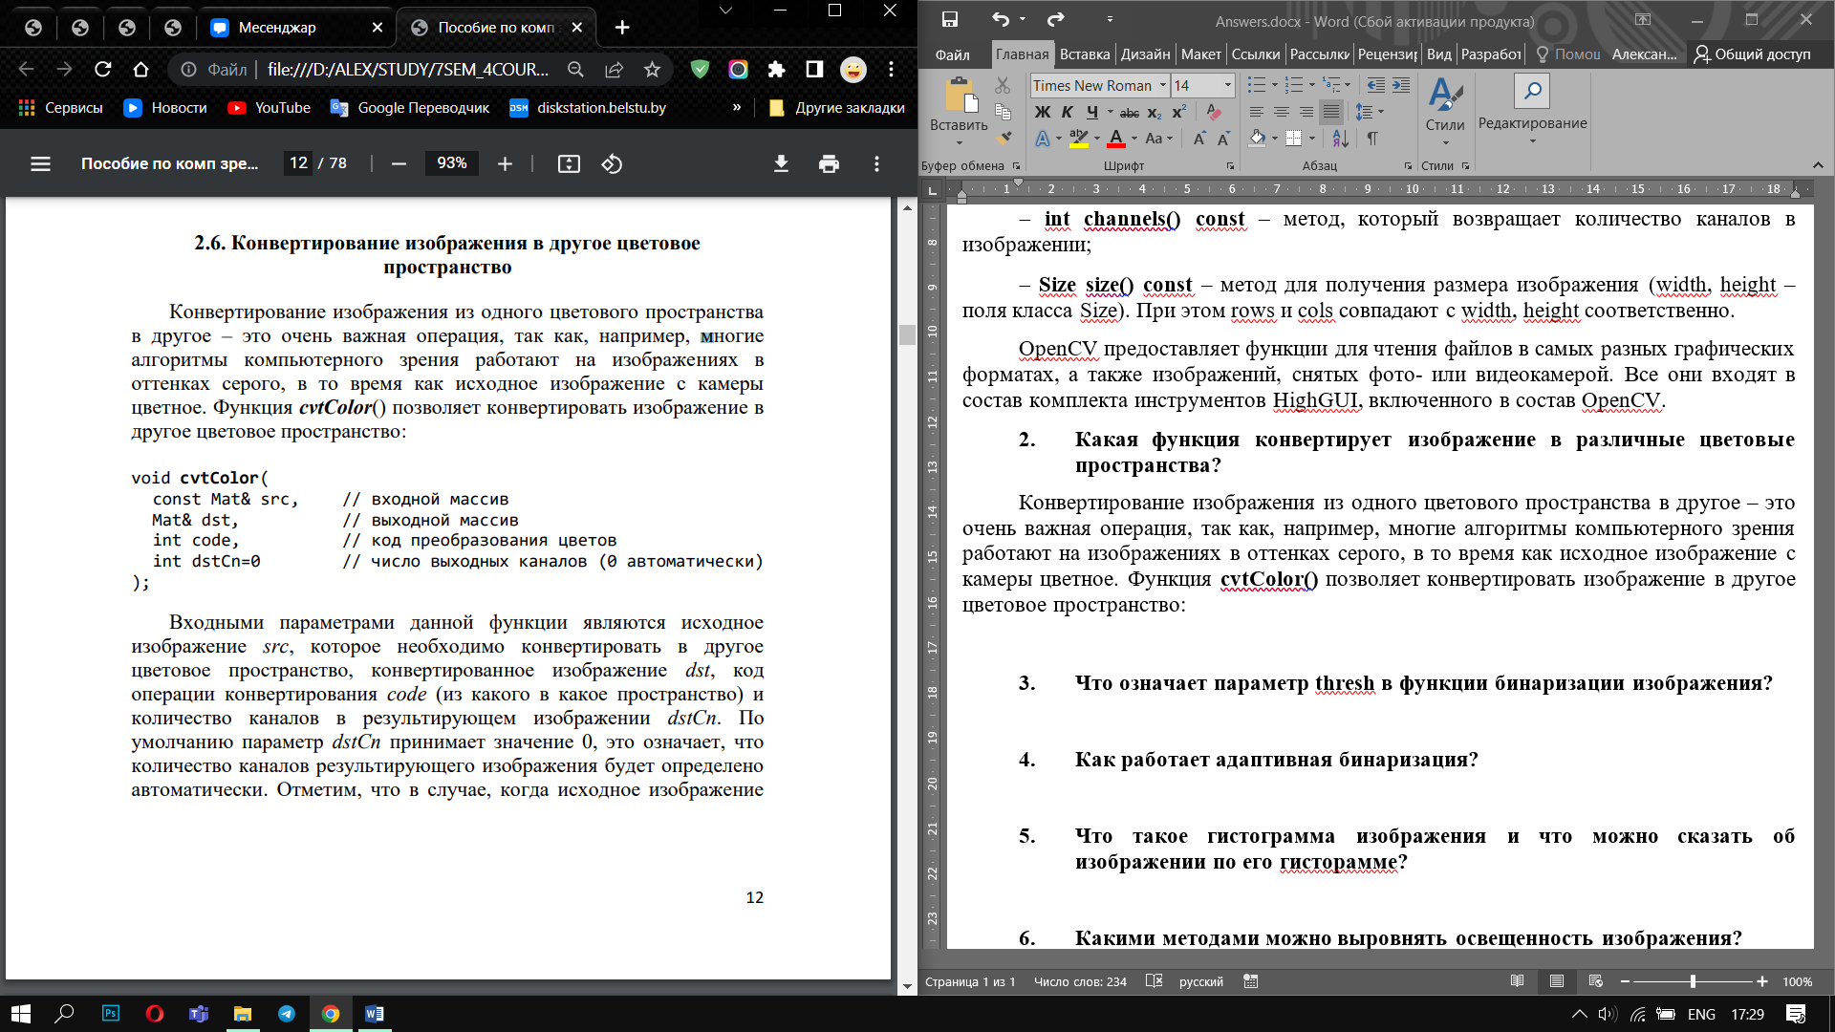

Рассмотрим лишь некоторые возможные значения, которые принимает параметр code:

−CV_RGB2GRAY, CV_GRAY2RGB – конвертирование из RGB пространства в оттенки серого (значение интенсивности вычисляется как взвешенная линейная свертка интенсивностей по всем трем каналам) и наоборот (дублирование интенсивности по трем каналам);

−CV_BGR2XYZ, CV_RGB2XYZ, CV_XYZ2BGR, CV_XYZ2RGB – преобразование из RGB/BGR-пространств в линейное трехкомпонентное пространство CIE XYZ, основанное на результатах измерения характеристик человеческого глаза, и обратно;

−CV_BGR2HSV, CV_RGB2HSV, CV_HSV2BGR, CV_HSV2RGB – коды операций преобразования из RGB/BGR пространств в HSV и наоборот;

−CV_BGR2HLS, CV_RGB2HLS, CV_HLS2BGR, CV_HLS2RGB – коды операций конвертирования из RGB/BGR-пространств в HLS и наоборот.

1. **Что означает параметр thresh в функции бинаризации изображения?**

Операция отсечения предполагает, что имеется одноканальное изображение (в оттенках серого). В случае бинаризации на выходе формируется черно-белое изображение согласно правилу: если в текущем пикселе исходного изображения интенсивность меньше некоторого порога, то в результирующем изображении данный пиксель имеет черный цвет, в противном случае, белый или наоборот. Операция отсечения является более общей, и на выходе может формироваться изображение в оттенках серого, но в основе попрежнему лежит принцип сравнения с заданным пороговым значением интенсивности. Функция **threshold**() реализует указанную операцию отсечения для изображения **src** по порогу бинаризации **thresh** и записывает результат в матрицу **dst**:

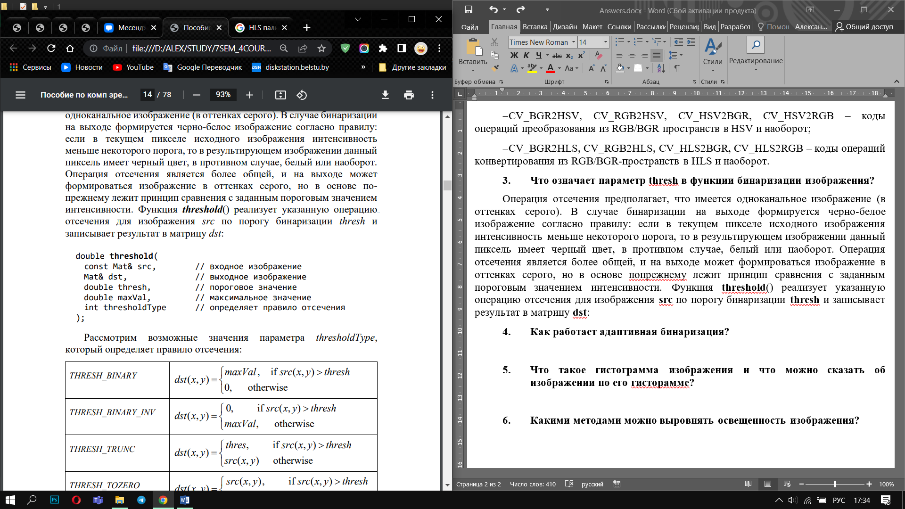

1. **Как работает адаптивная бинаризация?**

Метод основан на анализе двух близко расположенных областей изображения на наличие в них точек, подпадающих под выбранный критерий бинаризации, и корректировке данного критерия в зависимости от областей, прошедших бинаризацию.

1. **Что такое гистограмма изображения и что можно сказать об изображении по его гисторамме?**

Допустим, что имеется изображение в оттенках серого, интенсивность пикселей которого изменяется в пределах значений от 0 до 255. Для изображения можно построить гистограмму со столбцами, отвечающими количеству пикселей определенной интенсивности. Такого рода гистограмма позволяет представить распределение оттенков на изображении. Например, если в изображении преобладают темные тона, то подавляющее большинство пикселей будет сосредоточено в начале гистограммы (ближе к нулевому значению), и наоборот, гистограмма светлого изображения смещена влево к максимальным значениям интенсивности.

1. **Какими методами можно выровнять освещенность изображения?**

Процедуру выравнивания гистограммы реализует функция **equalizeHist**().